Kiev - St. Sofia Kathedraal
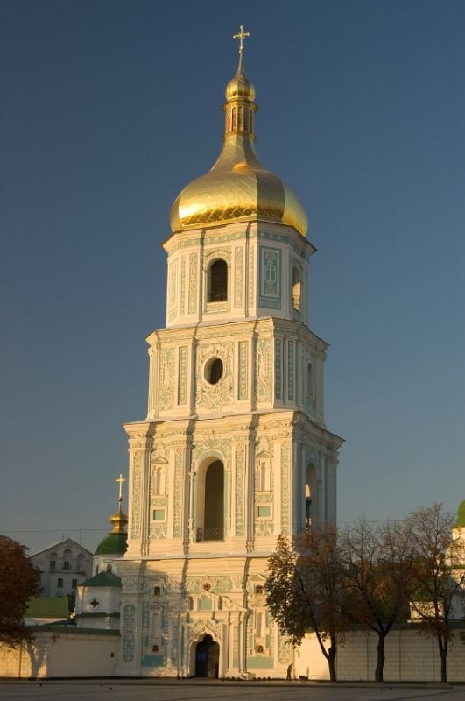
- Op het hoogtepunt van het Kievse Rijk, in de eerste helft van de 11e eeuw, wordt onder het bewind van Jaroslav de Wijze de Sofiakathedraal gebouwd in de vorm van een Grieks kruis. Het Griekse woord ‘sofia’ betekent ‘wijsheid’.
- Het gebouw was veel meer dan een kerk: er werden buitenlandse afgezanten ontvangen en Jaroslav vestigde er de eerste bibliotheek van het land.
- De Kievse prinsen werden er begraven. Zo hebben Jaroslav, zijn vrouw Iryna en hun zoon Vsevolod er hun laatste rustplaats.
- De kathedraal werd meerdere malen beschadigd, vooral toen de Tataren in de 13e eeuw Kiev innamen.
- De kerk werd na elke beschadiging hersteld en bij die restauraties werden geregeld nieuwe delen toegevoegd.
- Het had overigens maar weinig gescheeld of de antireligieuze Sovjet-communisten hadden de kathedraal in de jaren dertig van de vorige eeuw met de grond gelijkgemaakt.
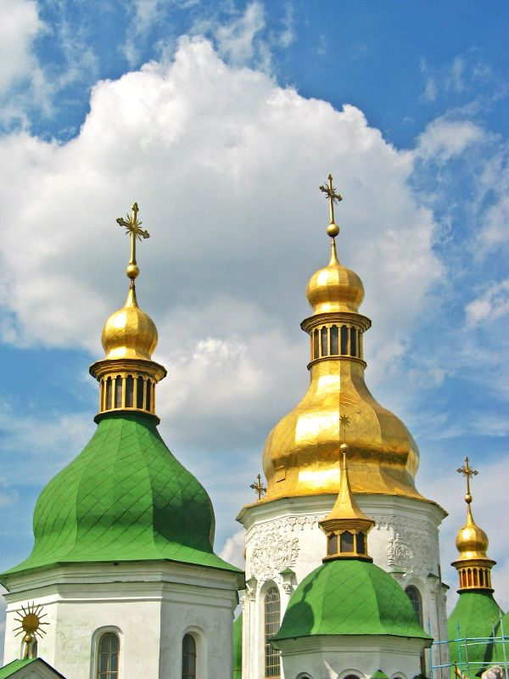
- Na kritiek van Frankrijk zagen de Russen van hun plannen af, bang als ze waren voor een internationale storm van protest.
- De Sofia kathedraal is beroemd om de schitterende fresco’s en mozaïeken. Midden in de kerk is een enorm mozaïek te zien van een biddende Maria.
- Zolang dit mozaïek bestaat zal Kiev bestaan, zo is de overtuiging.
- De voorstellingen in de kathedraal zijn zeker niet allemaal religieus van aard.
- Zo zijn er portretten te zien van prins Jaroslav en zijn familie, en ook zijn er fresco’s over de feesten in Constantinopel met clowns, jong leurs, muzikanten en dansers.
- De 18e eeuwse refter herbergt nu een museum met voorwerpen die zijn gevonden bij archeologische opgravingen.
- Ook zijn er maquettes van Kiev zoals dat eruit zag voordat de Tataren de stad binnenvielen.
- St. Sofia Kathedraal (uitsluitend in Oekraïens)
Adres: 24 Vladimirskaya St.
Openingstijden: 10.00 – 17.30 (woensdag tot 16.30, gesloten op donderdag)
Toegangsprijs: 12Hr

